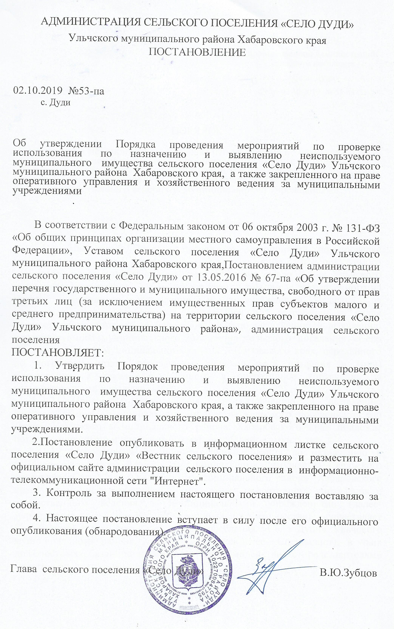
УТВЕРЖДЕН
постановлением администрации сельского поселения
«Село Дуди»
от 02.10.2019 № 53-па

ПОРЯДОК
проведения мероприятий по проверке использования по назначению и выявлению неиспользуемого муниципального имущества сельского поселения «Село Дуди» Ульчского муниципального района Хабаровского края, в том числе закрепленного на праве оперативного управления и хозяйственного ведения за муниципальными учреждениями

- Общие положения

  - Настоящий Порядок проведения мероприятий по проверке использования по назначению и выявлению неиспользуемого муниципального имущества сельского поселения «Село Дуди» Ульчского муниципального района Хабаровского края, в том числе закрепленного на праве оперативного управления и хозяйственного ведения за муниципальными учреждениями (далее-Порядок), разработан в целях осуществления контроля за использованием по назначению и выявлению неиспользуемого муниципального имущества сельского поселения «Село Дуди» Ульчского муниципального района Хабаровского края, переданного по договорам, предусматривающим переход прав владения и (или) пользования, а также закрепленного в оперативное управление за муниципальными учреждениями.
1.2. Проверке использования по назначению и выявлению неиспользуемого муниципального имущества сельского поселения «Село Дуди» Ульчского муниципального района Хабаровского края подлежат объекты движимого и недвижимого муниципального имущества.
  - Мероприятия по проверке использования по назначению и выявлению неиспользуемого муниципального имущества сельского поселения «Село Дуди» Ульчского муниципального района Хабаровского края, втом числе закрепленного на праве оперативного управления и хозяйственного ведения за муниципальными учреждениями (далее- мероприятия по использованию муниципального имущества), осуществляет Специалиста дминистрации сельского поселения «Село Дуди» Ульчского муниципального района Хабаровского края(далее- Специалист), в чьих должностных обязанностях закреплено. взаимодействие с представителями малого и среднего бизнеса
  - Основными целями мероприятий по проверке использования муниципального имущества являются:
1) определение наличия и технического состояния муниципального имущества, переданного в аренду, безвозмездное пользование, а также закрепленного на праве оперативного управления, хозяйственного ведения;
2)повышение эффективности использования муниципального имущества.
Основными задачами мероприятий по проверке использования муниципального имущества являются выявление неэффективно используемого или используемого не по назначению муниципального имущества.

- Порядок организации и проведения мероприятий по проверке использования муниципального имущества

  - Проведение мероприятий по проверке использования муниципального имущества осуществляется в форме выездных проверок в соответствии с графиком проведения мероприятий по проверке использования муниципального имущества, утверждаемым распоряжением главы сельского поселения ежегодно, до 20 ноября на следующий календарный год.
  - Лица, уполномоченные на проведение мероприятий по проверке использования муниципального имущества, являются членами комиссии по проведению проверок, состав которого утверждается распоряжением администрации сельского поселения «Село Дуди» Ульчского муниципального района Хабаровского края (далее - уполномоченные лица).
При этом в состав уполномоченных лиц должны быть включены специалисты администрации сельского поселения «Село Дуди» Ульчского муниципального района Хабаровского края
  - В адрес хозяйствующего субъекта, в отношении имущества которого планируется проведение мероприятий по проверке использования муниципального имущества, не позднее пяти рабочий дней до начала их проведения, направляется копия распоряжения Администрации с графиком мероприятий по проверке использования муниципального имущества, а также запрос о подготовке необходимых документов и информации об используемом муниципальном имуществе.
  - В ходе проведения мероприятий по проверке использования муниципального имущества, уполномоченные лица проверяют:
- фактическое наличие муниципального имущества;
- использование по назначению муниципального имущества, закрепленного за хозяйствующим субъектом, а также муниципального имущества, переданного в пользование в установленном законом порядке иным лицам, правомерность распоряжения муниципальным имуществом и его списания;
- наличие договоров аренды имущества, договоров безвозмездного пользования, иных договоров, предусматривающих переход прав владения и (или) пользования в отношении муниципального имущества, своевременность, полноту перечисления арендных платежей в бюджет сельского поселения «Село Дуди» Ульчского муниципального района Хабаровского края.
2.5. Уполномоченные лица в ходе проведения мероприятий по проверке использования муниципального имущества выявляют наличие неиспользуемого в деятельности хозяйствующего субъекта муниципального имущества.
2.6. По результатам проведения мероприятий по проверке использования муниципального имущества составляется акт. В акте в обязательном порядке указывается:
- дата проведения мероприятий по проверке использования муниципального имущества;
- основания проведения мероприятий по проверке использования муниципального имущества;
- лица, уполномоченные на проведение мероприятий по проверке использования муниципального имущества;
- информация, выявленная по результатам действий, указанных в пунктах 2.4. 2.5. настоящего раздела Порядка;
- выявленные в ходе проверки нарушения, рекомендации по их устранению и сроки устранения нарушений;
- предложения, в отношении неиспользуемого муниципального имущества, в том числе предложения, о включении его в соответствии с предложениями Федерального закона от 24.07.2007 г. № 209-ФЗ «О развитии малого и среднего предпринимательства в Российской Федерации» в перечень муниципального имущества, находящегося в собственности сельского поселения «Село Дуди» Ульчского муниципального района Хабаровского края и свободного от прав третьих лиц (за исключением права хозяйственного ведения, права оперативного управления, а также за исключением имущественных прав субъектов малого и среднего предпринимательства), предназначенного для предоставления во владение и (или) в пользование субъектам малого и среднего предпринимательства и организациям, образующим инфраструктуру поддержки субъектов малого и среднего предпринимательства.
2.7. Акт составляется в двух экземплярах в течение пяти рабочих дней после завершения мероприятий по проверке использования муниципального имущества.
Акт подписывается лицами, уполномоченными на проведение мероприятий по проверке использования муниципального имущества, предоставляется для ознакомления и подписания хозяйствующему субъекту, муниципальное имущество которое подлежало проверке, утверждается главой сельского поселения «Село Дуди».
После утверждения один экземпляр акта остается в Администрации, второй - направляется хозяйствующему субъекту, муниципальное имущество которого подлежит проверке.
2.8. В случае несогласия с выводами, изложенными в акте, хозяйствующий субъект, муниципальное имущество которого подлежало проверке, в пятидневный срок предоставляет в адрес Администрации аргументированный протокол разногласий по изложенным выводам.
При отказе хозяйствующего субъекта от подписания акта на нем делается соответствующая запись, после чего акт направляется заказным письмом с обратным уведомлением в адрес хозяйствующего субъекта, муниципальное имущество которого подлежало проверке.
2.9. Об устранении нарушений, выявленных в ходе мероприятий по проверке использования муниципального имущества и отраженных в акте, хозяйствующий субъект обязан в письменной форме проинформировать Администрацию в сроки, указанные в акте.
2.10. В случае непринятия хозяйствующим объектом мер по устранению нарушений, изложенных в акте, Администрация направляет в соответствующий орган сельского поселения «Село Дуди» Ульчского муниципального района Хабаровского края, в ведении которого находится хозяйствующий субъект (в случае, если хозяйствующим субъектом является муниципальное учреждение), уведомление о принятии мер воздействия в отношении хозяйствующего субъекта.

__________

